PASOS PARA CREAR UNA BASE DE DATOS MYSQL:

1. **PRIMER PASO:**

Con la ayuda de Workbench crearemos nuestro propio modelo de base de datos, el cual usaremos para comprobar las relaciones entre sí

1. **SEGUNDO PASO:**

Una vez creado el diseño entraremos en cmd y usaremos el comando:

* *sudo mysql -u root -p*

1. **TERCER PASO:**

Crearemos un usuario con contraseña, o mejor dicho, el nombre de la actividad para realizar la actividad dentro de él, con el comando:

* *mysql> create user ejemplo1 identified by "ejemplo1" ;*
* *mysql> create user ejercicio1 identified by "vehiculos" ;*

1. **CUARTO PASO:**

Aplicaremos privilegios al propio usuario

* mysql> grant all privileges on vehiculos_importados.* to ejercicio1 ;
* mysql> grant all privileges on ejemplo1.* to ejemplo1;

1. **QUINTO PASO:**

Una vez aplicado, entraremos dentro del usuario, para ello cerraremos la terminal y usaremos el comando

* mysql -u vehiculos_importados -p

Pedirá la contraseña y usaremos la anteriormente aplicada (vehículos)

1. **SEXTO PASO:**

Una vez dentro necesitaremos crear la base de datos con el comando:

* create database vehículos_importados ;

1. **SÉPTIMO PASO**

Si no tenemos ningun error ya podremos usar la base de datos con el comando

* use vehiculos_importados

EJEMPLO BASE DE DATOS

**create table vehiculos (**

num_bastidor varchar(20) primary key not null,

cc integer not null,

cv integer not null,

kg integer not null,

pz integer not null,

matricula char(10),

fecha_alta date,

fecha_baja date,

dni varchar(10) not null,

cod_tipo char(2) not null,

modelo varchar(15) not null,

marca varchar(15) not null,

foreign key (modelo, marca)

references modelos (modelo, marca),

foreign key (cod_tipo)

references tipos_vehiculos (cod_tipo),

foreign key (dni)

references contribuyentes (dni)

) ;

**create table recibos_itvm (**

ejercicio integer not null,

numero_recibo integer,

matricula char(10),

cv integer not null,

cc integer not null,

kg integer not null,

pz integer not null,

apellido1 varchar(30) not null,

apellido2 varchar(30),

nombre varchar(30),

direccion varchar(30) not null,

poblacion varchar(30) not null,

cp char(5),

importe decimal(6,2) not null,

num_bastidor varchar(20) not null,

dni varchar(9) not null,

primary key (ejercicio, num_bastidor),

foreign key (dni)

references contribuyentes (dni)

) ;

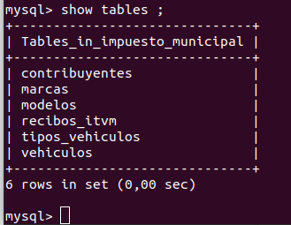

COMANDOS ÚTILES

Cambiar la contraseña del usuario:

* mysql> alter user ejemplo1 identified by “ejemplo1” ;

Ver bases de datos:

* mysql> show databases ;

Cambiar el editor de texto

* mysql> echo “export EDITOR=nano” >> .bashrc

Ver contenido de una tabla

* mysql> desc modelos ;
* **CREATE TABLE** Vehículo (

matricula CHAR (10) PRIMARY KEY,

marca VARCHAR (45) NOT NULL,

modelo VARCHAR (45) NOT NULL,

nif_propietario CHAR (10) NOT NULL REFERENCE persona (nif) ,

nif_conductor CHAR (10) NOT NULL REFERENCE persona (nif)

) ;

PARA DOS CLAVES PRIMARIAS:

**CREATE TABLE** tabla

columna1 INTEGER NOT NULL,

columna2 INTEGER NOT NULL,

columna3 char(10) NOT NULL,

………

PRIMARY KEY (columna1, columna2)

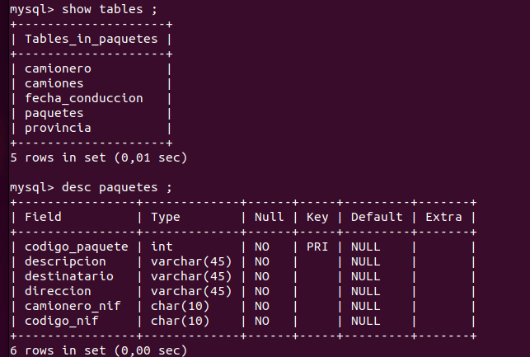

**CREATE TABLE vehiculos**

modelos_marca varchar(15) NOT NULL,

modelos_modelo varchar(15) NOT NULL,

………

FOREIGN KEY (modelos_marca, modelos_modelo)

REFERENCES modelo (marca, modelo)

) ;

**EJEMPLO MUNICIPIOS**

**create table provincia (**

cod_provincia int not null primary key,

nombre varchar(45)

**) ;**

**insert into provincia** (cod_provincia, nombre)

values (1, ‘almeria’),

values (2, ‘sevilla’),

values (3, ‘huelva’),

values (4, ‘granada’) ;

*select * from provincia ;*

**create table municipio (**

cod_municipio int not null primary key,

cod_provincia int not null,

nombre varchar(45)

foreign key (cod_provincia) references provincia (cod_provincia)

**) ;**

**insert into municipio** (cod_municipio, cod_provincia, nombre)

values (1,3, 'chiclana') ;

**create table municipio2 (**

cod_municipio int not null,

cod_provincia int not null,

nombre varchar(45),

primary key (cod_provincia, cod_municipio),

foreign key (cod_provincia) references provincia (cod_provincia)

**) ;**

COMANDOS ÚTILES

num_correlativo int primary key auto_increment

